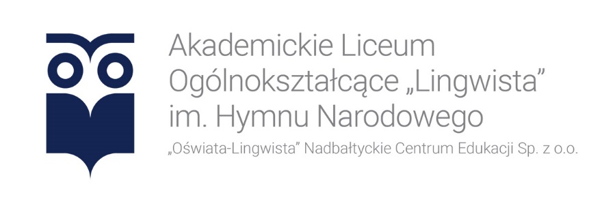
Szkolny zestaw podręczników Rok szkolny 2022/2023
Klasy 2

Przedmiot | Tytuł | Autor/autorzy | Wydawnictwo | Numer dopuszczenia podręcznika
Język polski | PONAD SŁOWAMI. Klasa 2, część 1 i 2.  Podręcznik do j. polskiego liceum i technikum. Zakres podstawowy i rozszerzony. | M. Chmiel, A. Równy, J. Kościerzyńska | Nowa ERA | 1014/1/2019
Proszę nie kupować podręczników do języków obcych. Ostateczny podręcznik zostanie podany na początku roku szkolnego
po egzaminie sprawdzającym poziom znajomość języka.
Język angielski | New Password  Podręcznik do j. angielskiego. | M. Rosińska, Lynda Edwards | Macmillan | 1131/2/2022
Język niemiecki | Infos aktuell 2 (podręcznik i ćwiczenia) | T. Gajownik, N. Drabich, B. Sekulski,  C. Serzysko | Pearson | Numer dopuszczenia: NPP 1026/2/2019
Język francuski | Le Nouveau Taxi 1 | Robert Menand, Guy Capelle | Haschette | Le Nouveau Taxi 1
Język hiszpański | Descubre 2 | Małgorzata Spychała-Wawrzyniak, Xavier Pascual López, Agnieszka Dudziak-Szukała, Arleta Kaźmierczak, José Carlos Garcίa González | Draco | 996/2/2019
Historia | Poznać przeszłość 2. Zakres podstawowy. | A. Kucharski, A. Niewęgłowska | Nowa Era | 1021/2/2020
 | Dla klasy humanistycznej:  Zrozumieć przeszłość 2. Zakres rozszerzony. | P. Klint | Nowa Era | 1019/2/2020
Wiedza  o społeczeństwie | Dla klasy humanistycznej:  W centrum uwagi 2. Zakres rozszerzony. | S. Drelich, A. Janicki, E. Martinek | Nowa Era | 1035/2/2020
Matematyka  klasa 2a | MATeMAtyka 2, zakres podstawowy  i rozszerzony | G. Janocha, W. Babiański, L. Chańko | Nowa Era | 988/2/2020
Matematyka  Klasy 2b | MATeMAtyka 2, zakres podstawowy | W. Babiański, L. Chańko,  J. Czarnowska, G. Janocha | Nowa Era | 971/2/2020
Fizyka | Fizyka 2, podręcznik, liceum i technikum, zakres podstawowy | L. Lehman, W. Polesiuk, G. Wojewoda | WSiP | 999/2/2020
 | mat-fiz  1. Fizyka 2, podręcznik, liceum  i technikum, zakres rozszerzony | 1. M. Fijałkowska, B. Sagnowska,  J. Salach, J. M. Kreiner | WSiP | 975/2/2020
 | 2. Fizyka, zbiór zadań, liceum  i technikum, zakres rozszerzony, cz. 2 | 2. K. Nessing, J. Salach, A. Bożek
Chemia  (kontynuacja podręczników  z klasy 1) | To jest chemia 1. Chemia ogólna  i nieorganiczna. Podręcznik dla liceum ogólnokształcącego i technikum.  Zakres podstawowy. | R. Hassa, A. Mrzigod, J. Mrzigod | Nowa Era | 994/1/2019
 | Dla klasy biol. - chem.:  To jest chemia 1. Chemia ogólna  i nieorganiczna. Podręcznik dla liceum ogólnokształcącego i technikum.  Zakres rozszerzony. | M. Litwin, Szarota Styka-Wlazło,  J. Szymońska | Nowa Era | 991/1/2019
 | Dla klasy biol. - chem.:  To jest chemia 1. Maturalne karty pracy  z kartami laboratoryjnymi dla liceum ogólnokształcącego i technikum.  Chemia ogólna i nieorganiczna.  Zakres rozszerzony. | K. Dudek-Różycki, E. Megiel, M. Płotek | Nowa Era | -
Biologia | Biologia na czasie 2. Zakres podstawowy | Anna Helmin, Jolanta Holeczek, | Nowa Era | 1006/2/2020
 | Dla klasy biol. - chem.:  Biologia na czasie 2. Zakres rozszerzony | Marek Guzik, Ryszard Kozik, Włodzimierz Zamachowski | Nowa Era | 1010/2/2020
Geografia | Oblicza geografii 2.  Podręcznik dla liceum ogólnokształcącego  i technikum, zakres podstawowy | Tomasz Rachwał, Radosław Uliszak, Krzysztof Wiedermann, Paweł Kroh | Nowa Era | 983/2/2020
 | Dodatkowo: Oblicza geografii 2. Karty pracy ucznia dla liceum ogólnokształcącego i technikum, zakres podstawowy. Autor: | Katarzyna Maciążek.
 | Dla klasy mat.- geo.:  Oblicza geografii 2.  Podręcznik dla liceum ogólnokształcącego  i technikum, zakres rozszerzony | Tomasz Rachwał, Wioletta Kilar | Nowa Era | 973/2/2020
Podstawy przedsiębiorczości  (kontynuacja po 1 klasie). | Krok w przedsiębiorczość. Zeszyt ćwiczeń do podstaw przedsiębiorczości dla szkół ponadpodstawowych | Zbigniew Makieła, Tomasz Rachwał | Nowa Era | 1039/2020/z1
Informatyka | Informatyka 2  Zakres podstawowy (wydanie 2020) | W. Jochemczyk, K. Olędzka | WSiP | 974/2/2020

